Laporan Praktikum Basis Data - Pertemuan 03

Nama : Nia Ramadhani
NIM : 25430049
Kelas : B
Nama Dosen : Dedi Irawan, S.Kom., M.T.I.

1. Tujuan Praktikum
Pada praktikum ini saya mempelajari cara membuat ERD sebagai gambaran struktur database. Pada praktikum ini membantu saya menentukan entitas, atribut, primay key, oreign key, hubungan antar tabel, dan kardinalitas.

2. Dasar Teori
2.1 ERD
ERD adalah Gambaran yang menujukan data apa saja yang ada didalam database dan bagaimana hubungan antar data tersebut. Dengan membuat ERD terlebih dahulu, kitab isa lebih mudah menentukan table yang nantinya akan dibuat.
2.2 Entitas
Entitas adalah sesuatu data yang ingin kita simpan di dalam database. Contohnya seperti Anggota, Barang, Petugas, Penjualan, dan Pemasok.
2.3 Atribut
Atribut adalah informasi yang dimiliki oleh suatu entitas seperti, entitas anggota mempunya nama anggota, NIM, nomor hp, dan status anggota.
2.4 Primary Key
Primary Key adalah data yang digunakan sebagai data pengenal untuk setiap data seperti, id anggota digunakan untuk membedakan satu anggota dengan anggiota lain.
2.5 Foreign Key
Foreign Key adalah data yang digunakan utnuk menghubungkan satu table dengan table lainya. Contohnya id_petugas pada tabel Penjualan digunakan untuk menghubungkan Penjualan dengan Petugas.
2.6 Relasi
Relasi menunjukkan hubungan antara dua atau lebih entitas dan biasanya dibaca
sebagai kata kerja.
2.7 Kardinalitas
Kardinalitas menunjukan jumlah hubungan antara satu dengan entitas lainya. Seperti, 1 berarti satu data dapat berhubungan dengan banyak data lainya.

3. Hasil Langkah Percobaan
D.1 Dari Entitas Kandidat ke Entitas

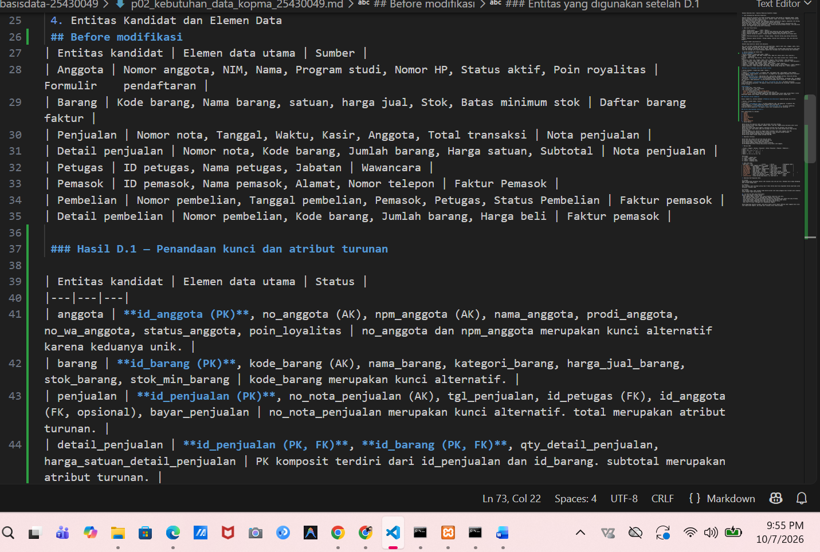
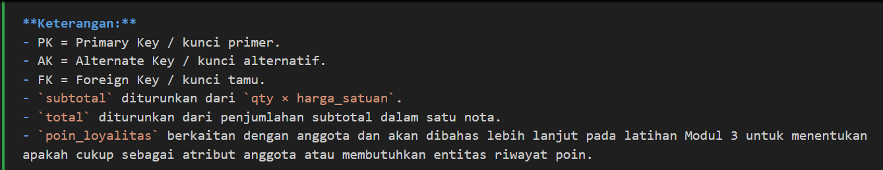
Gambar 1: Before dan after (penandaan kunci dan atribut turunan

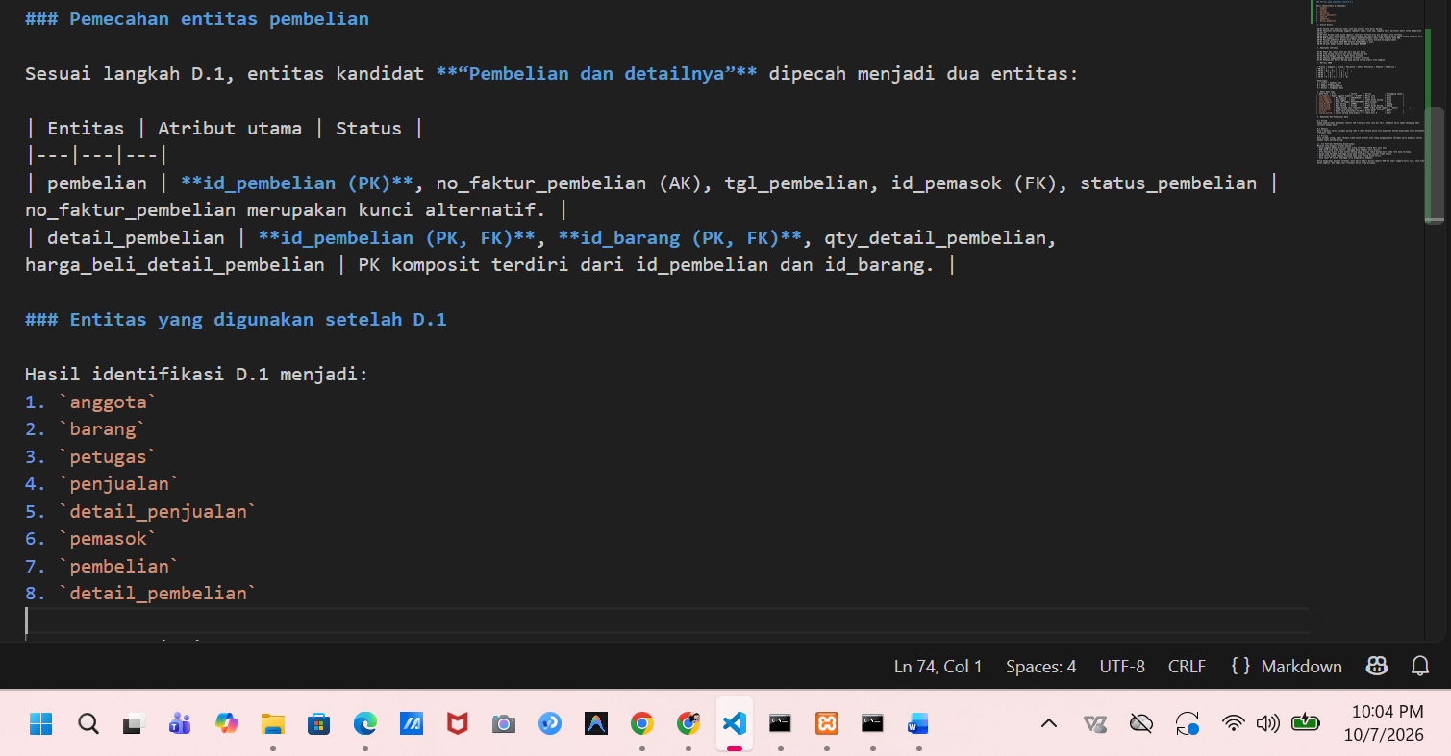
Gambar 2: Sebelum dan sesudah (detail dan pembelian)

D.2 Menentukan Relasi dan Kardinalitas
Relasi | Sisi kiri | Sisi kanan | Dasar
dokter menangani kunjungan | tepat satu dokter | nol atau banyak kunjungan | aturan pelayanan klinik
pasien melakukan kunjungan | tepat satu pasien | nol atau banyak kunjungan | proses pendaftaran dan pemeriksaan pasien
kunjungan memiliki pembayaran | tepat satu kunjungan | nol atau satu pembayaran | proses pembayaran pasien
kunjungan mendapatkan layanan | tepat satu kunjungan | satu atau banyak layanan | proses pemeriksaan dan pelayanan
kunjungan mendapatkan obat | tepat satu kunjungan | nol atau banyak obat | proses pemberian obat/resep
pembayaran dilakukan oleh pasien | tepat satu pembayaran | tepat satu pasien | bukti pembayaran pasien
Table 1: Relasi dan kardinalitas Kopma

D.3 Menggambar ERD
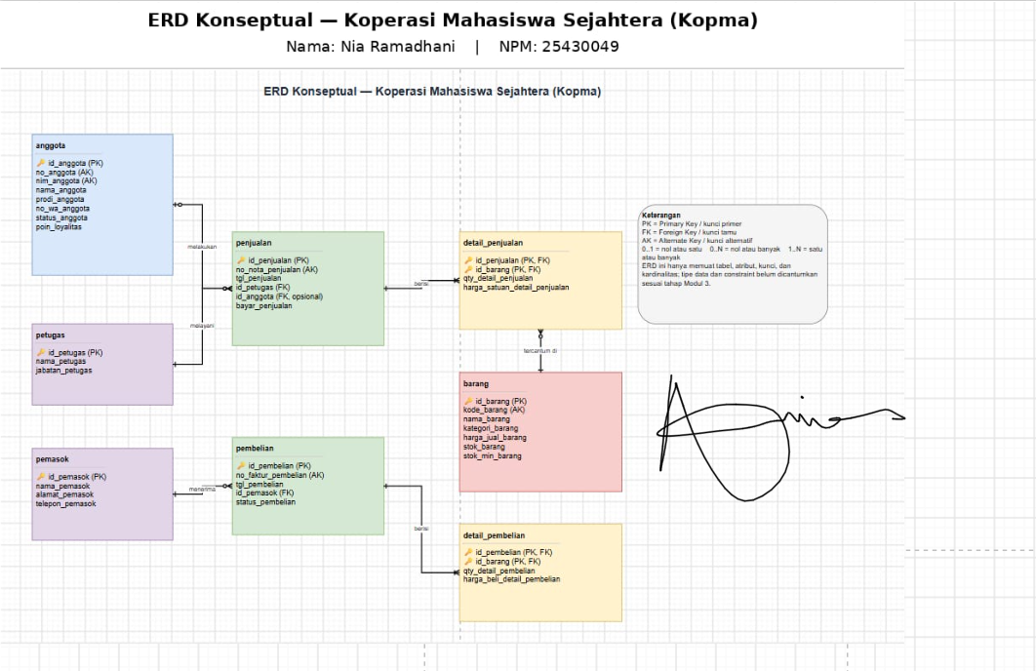
Gambar 3:seluruh tabel, kolom, tipe data, constraint, dan kardinalitas

D.4 Memvalidasi ERD terhadap Kebutuhan Informasi
7. Menelusuri KI pada ERD
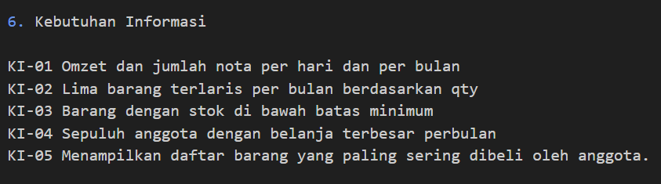
Gambar 4: kebutuhan informasi

Kode KI | Kebutuhan informasi | Jalur pada ERD | Status | Keterangan
KI-01 | Omset dan jumlah nota perhari dan perbulan | penjualan | Bisa ditelusuri | Tabel penjualan memiliki tanggal transaksi dan nomor nota. Omzet dihitung dari nilai transaksi penjualan.
KI-02 | Lima barang terlaris perbulan berdasarkan qty | barang→ detail_penjualan → penjualan | Bisa ditelusuri | Detail_penjualan menyimpan jumlah barang yang dijual, sedangkan penjual hanya menyimpan tanggal transaksinya.
KI-03 | Barang dengan stok dibawah minumum | barang | Bisa ditelusuri | Data anggota dapat dihubungkan dengan transaksi dan detail barang yang dibeli. Nilai belanja perlu dihitung dari jumlah dan harga satuan.
KI-04 | Sepuluh anggota dengan belanja terbesar perbulan | Anggota → penjualan→detail_penjualan | Bisa ditelusuri | Data anggota dapat dihubungkan dengan transaksi dan detail barang yang dibeli. Nilai belanja perlu dihitung dari jumlah dan harga satuan
KI-05 | Daftar barang yang paling sering dibeli oleh anggotga | Anggota →penjualan → detail_penjualan | Bisa ditelusuri | Jalur ini menghubungkan anggota, transaksi,detail bafrang, dan data transaksi
Table 2: validasi kebutuhan informasi
Commit :
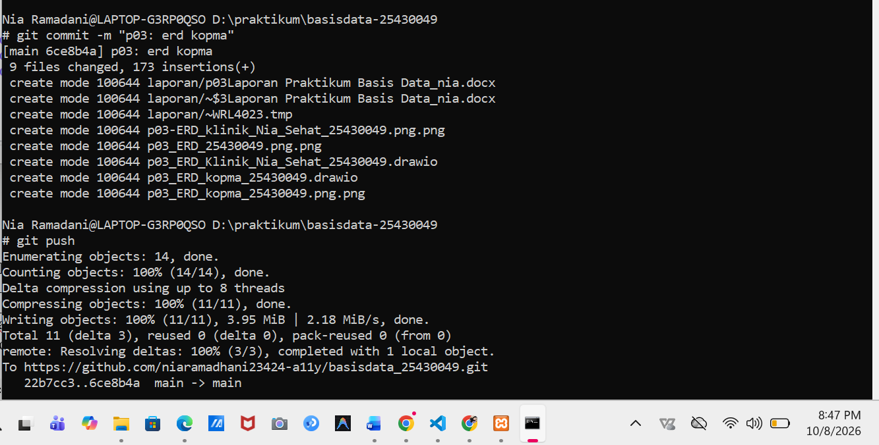

9. Review ERD oleh klien
NO | Umpan balik klien | Keputusan | Alasan
1. | Ketua kopma ingin mengetahui petugas Gudang yang menerima barang dari pemasok. | Diterima | Informasi tersebut diperlakukan untuk mengetahui petugas yang bertanggungjawab menerima barang
2. | Ketua kopma menyarankan agar petugas penerima dicatat dalam transaksi pembelian | Diterima | Agar setiap transaksi penerima barang memiliki catatan petugas yang jelas.
Table 3:Validasi ERD terhadap Kebutuhan Informasi

4. Jawaban Titik Analisis
- titik analisis 1
Saya menggunakan id_anggota sebagai primary key kerena ID tersebut dibuat untuk menjadi identitas data anggota. NIM bisa saja berubah atau memiliki aturan dari sistem akademik, sehingga lebih aman jika database koperasi menggunakan ID sendiri sebagai primary key.
-titik analisis 2
Karena sebuah penjualan harus memiliki barang yang dijual. Kalua tidak ada barang maka transaksi penjualan tersebut tidak memiliki isi. Aturan minimal satu detail tidak cukup hanya dijaga dengan hubungan tabel biasa. Karena itu, pada modul berikutnya aturan tersebut akan dibahas lebih lanjut menggunakan transaksi.
-titik analisis 3
Karena setiap entitas dibuat berdasarkan kebutuhan data dan proses bisnin. Jika sebuah entitas tidak memiliki hubungan atau tidak digunakan dalam proses apapun.

5. Hasil Latihan dan modifikasi
1. Menambahkan kebutuhan poin loyalitas ke ERD kopma
Atribut poin_loyalitas cukup jika hanya menyimpan total poin saat ini. Entitas Riwayat_poin lebih sesuai jika kopma ingin mengetahui kapan poin bertambah atau berkurang dan apa penyebab perubahanya.
2. Menggambar Relasi Penjualan–Barang sebagai Banyak-ke-Banyak
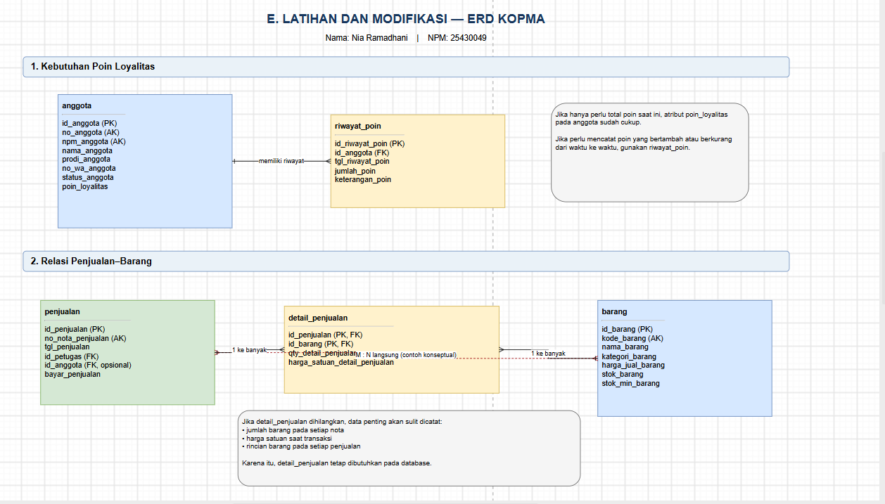
Gambar 5: ERD Latihan dan Modifikasi Kopma
6. Tugas Mandiri : Milestone Proyek 3
1. Gambar ERD proyek
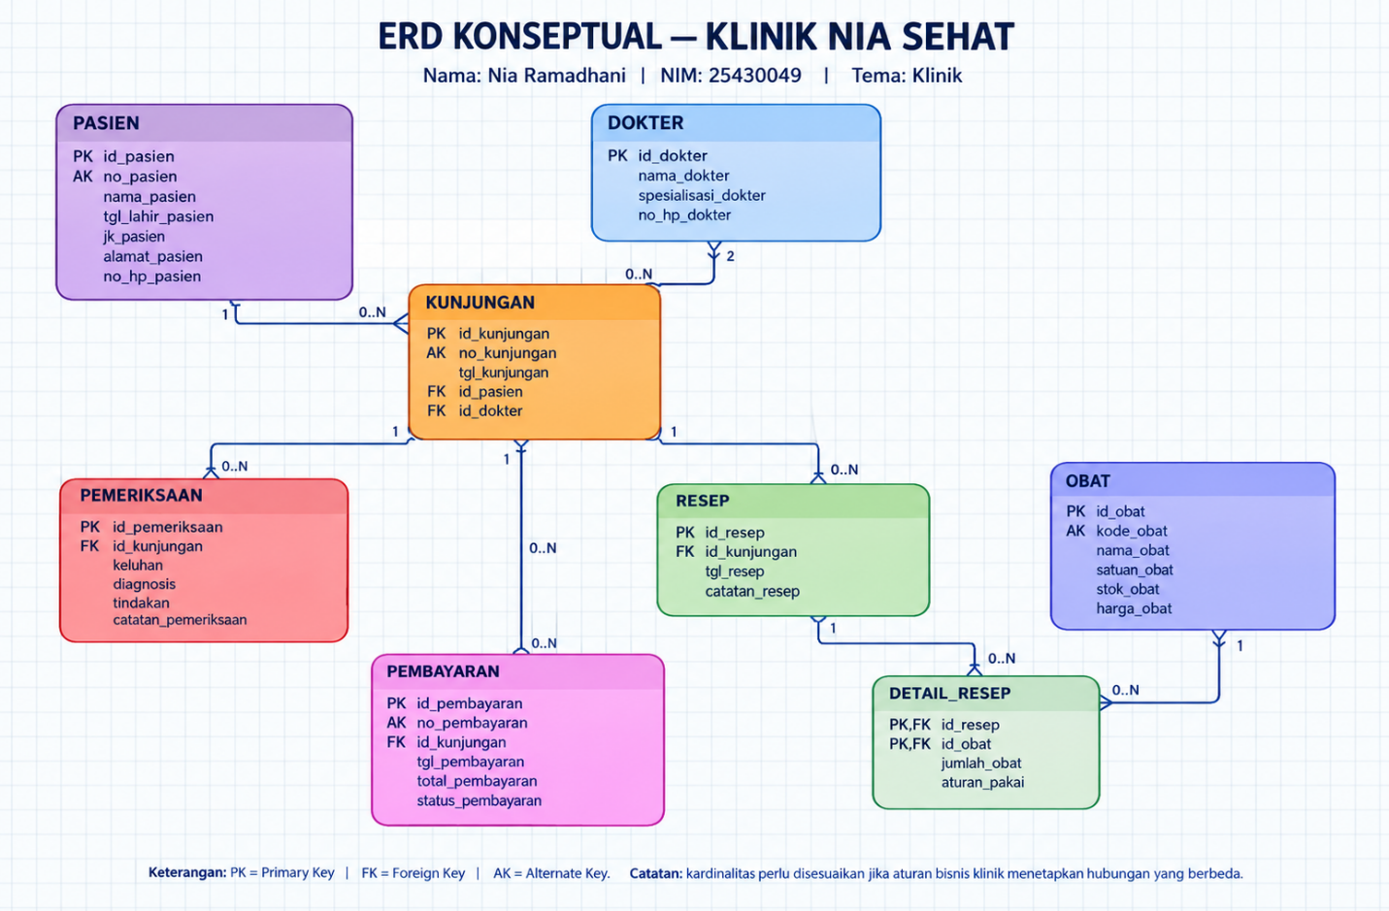

2. Tabel Relasi dan Kardinalitas ERD klinik Nia Sehat
NO | Relasi | kardinalitas | Dasar aturan bisnis
1. | Pasien memiliki kunjungan | 1 pasien : 0..N kunjungan | AB-01, AB-02
2. | Dokter menangani kunjungan | 1 dokter : 0..N kunjungan | AB-03
3. | Kunjungan memiliki hasil pemeriksaan | 1 kunjungan : 0..N catatan pemeriksaan | AB-04
4. | Kunjungan memiliki resep | 1 kunjungan : 0..N resep | AB-05
5. | Resep mencantumkan obat | M:N melalui resep | AB-05
6. | Obat memiliki stok | Atribut pada entitas obat | AB-06
7. | Kunjungan memiliki pembayaran | 1 kunjungan : 0..N pembayaran | KI-04
Table 4: Relasi dan Kardinalitas
Keterangan simbol yang digunakan:
- 1 = tepat satu.
- 0..1 = boleh tidak ada atau maksimal satu.
- 0..N = boleh tidak ada atau bisa banyak.
- 1..N = minimal satu dan bisa banyak.
- M:N = banyak data berhubungan dengan banyak data lainnya.

Disini AB-06 menetapkan stok obat tidak boleh negative. KI-04 menyebut laporan pembayaran pasien sehingga relasi pembayaran pasien perlu ada. Kardinalitas pembayaran perlu konfirmasi dengan aturan bisnis yang lebih lengkap.

3. Tabel Penelusuran Kebutuhan Informasi (KI)
Kode KI | Kebutuhan informasi | Jalur pada ERD
KI-01 | Menampilkan Riwayat kunjungan | Pasien →kunjungan→dokter dan kunjungan →pemeriksaan
KI-02 | Menampilkan hasil kunjungan pasien | Pasien→ kunjungan →pemeriksaan
KI-03 | Menampilkan daftar obat dan stok obat | Obat
KI-04 | Menampilkan laporan pembayaran pasien | Pasien→ kunjungan →pembayaran
Table 5: Penelusuran Kebutuhan Informasi terhadap ERD
supaya KI-01 dan KI-02 benar-benar bisa ditelusuri, ERD perlu memiliki entitas pemeriksaan yang terhubung dengan kunjungan. Atribut diagnosis saja belum tentu cukup untuk menyimpan seluruh hasil pemeriksaan yang dibutuhkan.

4. penyesuaian ERD yang perlu dilakukan
Kode KI | Data yang dibutuhkan | Jalur ERD
KI-01 | Pasien, kunjungan, dokter, pemeriksaan | Pasien→ kunjungan →dokter dan kunjungan →pemeriksaan
KI-02 | Pasien, kunjungan, pemeriksaan | Pasien →kunjungan →pemeriksaan
KI-03 | Obat | Obat
KI-04 | Pasien, kunjungan, pembayaran | Pasien→ kunjungan →pembayaran
Table 6: penelusuran KI → jalur ERD untuk semua KI proyek.
5. ERD memenuhi seluruh standar kelengkapan ERD konseptual (Tabel 3.3).
ERD kopma sudah memili entitas, atribut, kunci, dan relasi dasar. Tetapi beberapa bagian masih perlu diperiksa dan dirapihkan, terutama symbol kardinalitas pada ujung relasi, posisi kontak keterangan, serta garis relasi.
6. Catatan tinjauan klien: minimal dua umpan balik
- teman saya ( Vicky ) menyarankan agar hubungan antara data kunjungan dan pemeriksaan diperjelas, supaya hasil pemeriksaan pasien bisa diketahui dari kunjungan.
Tapi Keputusan saya : saya menerima saran tersebut. Saya menghubungkan table pemeriksaan dengan table kunjungan menggunakan id_kunjungan. Jadi data keluhan, diagnosis, dan Tindakan dokter bisa diketahui berdasarkan kunjungan pasien.
-teman saya (intan) menyarankan agar data pembayaran terhubung dengan data kunjungan supaya pembayaran pasien lebih mudah diperiksa dan dicari.
Tapi Keputusan saya : saya terima saran tersebut. Saya menghubungkan tabel pembayaran dengan tebel kunjungan id_kunjungan. Nah jadi, pembayaran pasien bisa diketahui berdasarkan kunjungan yang dilakukan di klinik saya.
7. Pembahasan dan Kendala
Pada pertemuan 3 kali ini saya belajar membuat ERD berdasarkan kebutuhan data yang sudah di tentukan pada pertemuan sebelumnya. Saya menentukan entitas atribut, primary key (PK), foreign key (FK), serta hubungan dan kardinalitas antarentitas. Kendala yang saya alami adalah menetukan kardinalitas yang tepat dan memastikan semua kebutuhan informasi sudah memiliki jalur pada ERD. Saya juga masih bingung ketika harus menentukan hubungan antara petugas dan pembelian. Setelah dilakukan validasi, diketahui bahwa hubungan tersebut diperlukan agar sistem dapat mengetahui petugas yang menerima barang dari pemasok.

8. Kesimpulam
Pada Kesimpulan dimodul 3 ini saya dapat memahami bahwa ERD digunakan untuk menggambarkan struktur data dan hubungan antarentitas dalam sebuah sistem. aya belajar menentukan entitas, atribut, PK, FK, relasi, dan kardinalitas. dengan adanya ERD, rancangan database menjadi lebih jelas dan lebih mudah dipahami sebelum masuk ke tahap pembuatan tabel database.

9. Pernyataan penggunaan AI
saya menggunakan bantuan AI untuk membantu memahami materi, mengecek struktur ERD, serta membantu menyusun penjelasan dalam laporan. Hasil dari bantuan AI tetap saya periksa dan sesuaikan dengan modul praktikum dan kebutuhan proyek yang dikerjakan.

10. Bukti git
Commit :

Repositori : https://github.com/niaramadhani23424-a11y/basisdata_25430049

Checklist

